ACTA DE LA DÉCIMA SEGUNDA SESIÓN ORDINARIA DE LA COMISIÓN EDILICIA PERMANENTE DE ESPECTÁCULOS PÚBLICOS E INSPECCIÓN Y VIGILANCIA.

Buenas tardes compañeras Regidoras e invitados especiales, el de la voz JORGE DE JESÚS JUÁREZ PARRA, en mi carácter de Presidente de la Comisión Edilicia Permanente de Espectáculos Públicos e Inspección y Vigilancia, les doy la bienvenida a la Décima Segunda Sesión Ordinaria de la Comisión Edilicia Permanente de Espectáculos Públicos e Inspección y Vigilancia.

De acuerdo a las facultades que me confiere el artículo 58 del Reglamento Interior del Ayuntamiento de Zapotlán el Grande, como Presidente de la Comisión Edilicia de mérito, se les ha convocado mediante oficio número 1727/2023 con fecha 27 de Octubre de 2023 y queda satisfecho el requisito establecido en el artículo 48 del mismo cuerpo legal en cita.

Ahora bien, de conformidad con lo dispuesto por los artículos 44, 45, 46, 47 y 49 del ordenamiento municipal en cita, se convoca a los integrantes de esta comisión para que asistieran el día de hoy a esta Sala Rocío Elizondo Díaz interior de la Sala de Regidores a las 11:00 once horas de este día 31 de octubre de 2023 con la finalidad de llevar a cabo la Décima Segunda Sesión Ordinaria de la misma.

Por lo que, siendo las 11:09 once horas con nueve minutos del día 31 de octubre de la presente anualidad, doy inicio con la Sesión de referencia.

1.- Como primer punto, procedo a desahogar la orden del día, procediendo como primer
punto a tomar lista de asistencia:

REGIDOR | PRESENTE | AUSENTE
C. JORGE DE JESÚS JUÁREZ PARRA  Regidor Presidente de la Comisión Edilicia Permanente de Espectáculos Públicos e Inspección y Vigilancia | X
C. DIANA LAURA ORTEGA PALAFOX  Regidora Vocal de la Comisión Edilicia Permanente de Espectáculos Públicos e Inspección y Vigilancia |  | X
C. SARA MORENO RAMÍREZ  Regidora Vocal de la Comisión Edilicia Permanente de Espectáculos Públicos e Inspección y Vigilancia | X

Quiero señalar que la regidora Diana Laura Ortega Palafox presenta una justificación para su inasistencia, donde señala que no le es posible asistir por motivos de agenda con anterioridad, por lo que, pongo a su consideración la justificación de la misma, los que estén de acuerdo hagan favor de levantar su mano:

REGIDOR | A FAVOR | EN CONTRA | EN ABSTENCIÓN
C. JORGE DE JESÚS JUÁREZ PARRA  Regidor Presidente de la Comisión Edilicia Permanente de Espectáculos Públicos e Inspección y Vigilancia. | X
C. SARA MORENO RAMÍREZ  Regidora Vocal de la Comisión Edilicia Permanente de Espectáculos Públicos e Inspección y Vigilancia. | X

Se encuentran con nosotros los invitados especiales:

INVITADOS ESPECIALES | PRESENTE | AUSENTE
C. JOSÉ ANTONIO ÁLVAREZ HERNÁNDEZ  Oficial de Padrón y Licencias | X

ORDEN DEL DÍA

1. Lista de asistencia, verificación y declaración de Quórum Legal y en su caso aprobación de la orden del día.

2.Estudio, revisión y en su caso procedencia y dictaminación de la solicitud presentada por el C. ISAAC ÁLVAREZ para licencia municipal de funcionamiento con giro de restaurante denominado “MACARIO BURGERS Y BURRITOS” en el domicilio Reforma #162 colonia Centro de esta ciudad.

3. Estudio, revisión y en su caso procedencia y dictaminación de la solicitud presentada por la C. ELVA ADRIANA GALVÁN LAUREANO para licencia municipal de funcionamiento con giro de tienda de abarrotes con venta de cerveza en envase cerrado, denominado “ABARROTES MAGO” en el domicilio Jesús Reyes #22 en la colonia nuevo desarrollo de esta ciudad.

4.Asuntos Varios.

5.Clausura.

Los que estén de acuerdo con este orden del día hagan favor de levantar su mano:

REGIDOR | A FAVOR | EN CONTRA | EN ABSTENCIÓN
C. JORGE DE JESÚS JUÁREZ PARRA  Regidor Presidente de la Comisión Edilicia Permanente de Espectáculos Públicos e Inspección y Vigilancia. | X
C. SARA MORENO RAMÍREZ  Regidora Vocal de la Comisión Edilicia Permanente de Espectáculos Públicos e Inspección y Vigilancia. | X

DESAHOGO DE LA SESIÓN

2.Estudio, revisión y en su caso procedencia y dictaminación de la solicitud presentada por el C. ISAAC ÁLVAREZ para licencia municipal de funcionamiento con giro de restaurante denominado “MACARIO BURGERS Y BURRITOS” en el domicilio Reforma #162 colonia Centro de esta ciudad.

C. JORGE DE JESÚS JUÁREZ PARRA: “Nos presenta la identificación certificada ante un notario público, el dictamen de uso de suelo donde resulta procedente para el giro de restaurante, viene la certificación de no adeudo tanto de catastro como de apremios, de SAPAZA, acta de nacimiento, constancia de situación fiscal, constancia de no antecedentes penales, dictamen técnico de protección civil procedente, dictamen de factibilidad vial que tiene recomendaciones, su contrato de arrendamiento, vienen laa anuencias,

C. JOSÉ ANTONIO ÁLVAREZ HERNÁNDEZ: “En el consejo de giros restringidos se observó una discrepancia ya que en un documento el solicitante menciona que pide giro de restaurante- bar y en los demás viene solo de restaurante, se aceptó sólo con el giro de restaurante.
El restaurante pone la limitante de que puede vender bebidas alcohólicas únicamente acompañadas de alimentos, no especifica cuáles, sólo pone la limitante”

C. JORGE DE JESÚS JUÁREZ PARRA: “Pongo a su consideración la autorización al C. Isaac con el local “Macario burgers y burritos” en la calle Reforma número 162, los que estén de acuerdo hagan favor de levantar su mano:

REGIDOR | A FAVOR | EN CONTRA | EN ABSTENCIÓN
C. JORGE DE JESÚS JUÁREZ PARRA  Regidor Presidente de la Comisión Edilicia Permanente de Espectáculos Públicos e Inspección y Vigilancia. | X
C. SARA MORENO RAMÍREZ  Regidora Vocal de la Comisión Edilicia Permanente de Espectáculos Públicos e Inspección y Vigilancia. | X

3. Estudio, revisión y en su caso procedencia y dictaminación de la solicitud presentada por la C. ELBA ADRIANA GALVÁN LAUREANO para licencia municipal de funcionamiento con giro de tienda de abarrotes con venta de cerveza en envase cerrado, denominado “ABARROTES MAGO” en el domicilio Jesús Reyes #22 en la colonia nuevo desarrollo de esta ciudad.

C. JOSÉ ANTONIO ÁLVAREZ HERNÁNDEZ: “Tuve un error en el domicilio de la notificación para el consejo, tecleé el domicilio personal pero en el expediente todo está correcto”

C. JORGE DE JESÚS JUÁREZ PARRA: “Lo presentó el 22 de agosto de 2023, vemos su credencial para votar, el dictamen que es procedente para giro de tienda de abarrotes con venta de cerveza en envase cerrado, recibo de pago de predial, constancia de no adeudos en SAPAZA, apremios, catastro, acta de nacimiento, estudio de impacto vial factible, dictamen de protección civil procedente, contrato de arrendamiento, anuencias por participación ciudadana.

La documentación está completa.

Pongo a su consideración la autorización de la licencia con giro de abarrotes con venta de cerveza en envase cerrado “Abarrotes Mago” a la C. Elba Adriana Gálvez Laureano, los que estén de acuerdo hagan favor de levantar su mano:

REGIDOR | A FAVOR | EN CONTRA | EN ABSTENCIÓN
C. JORGE DE JESÚS JUÁREZ PARRA  Regidor Presidente de la Comisión Edilicia Permanente de Espectáculos Públicos e Inspección y Vigilancia. | X
C. SARA MORENO RAMÍREZ  Regidora Vocal de la Comisión Edilicia Permanente de Espectáculos Públicos e Inspección y Vigilancia. | X

4. Asuntos Varios. No se agendaron.

CLAUSURA. Siendo las 11:37 once horas con treinta y siete minutos del día 31 de octubre de 2023, damos por terminados los trabajos de la Décima Segunda Sesión Ordinaria de la Comisión Edilicia Permanente de Espectáculos Públicos e Inspección y Vigilancia.

EVIDENCIA FOTOGRAFICA.
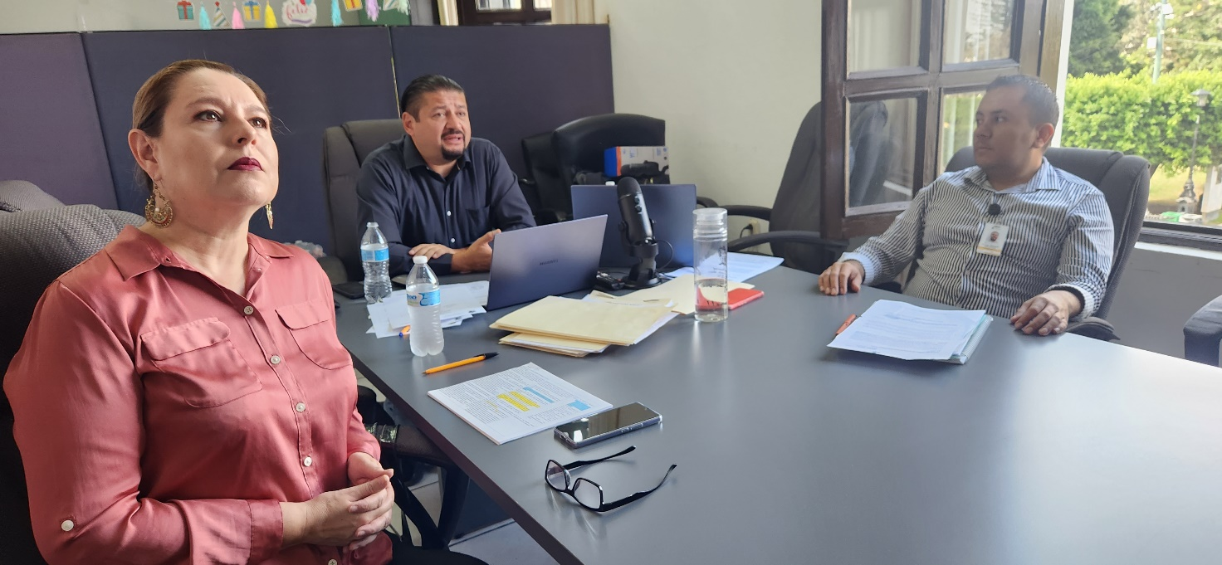

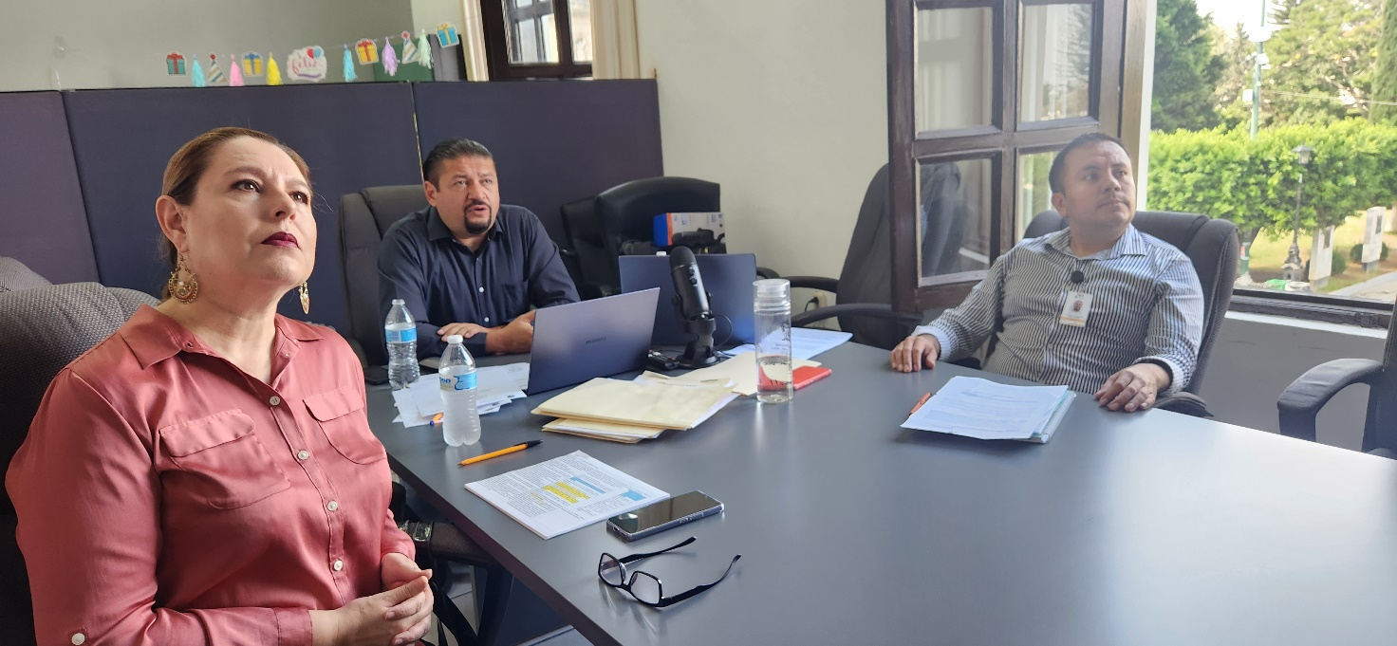

A T E N T A M E N T E
“2023, Año del 140 Aniversario del Natalicio de José Clemente Orozco”
“2023 Año del Bicentenario del Nacimiento del Estado Libre y Soberano de Jalisco”.
Cd. Guzmán Municipio de Zapotlán el Grande, Jalisco.
A 15 de diciembre de 2023.

C. JORGE DE JESÚS JUÁREZ PARRA
Regidor Presidente de la Comisión Edilicia Permanente de Espectáculos Públicos e Inspección y Vigilancia del Ayuntamiento de Zapotlán El Grande, Jalisco.

C. SARA MORENO RAMÍREZ.
Regidora Vocal de la Comisión Edilicia Permanente De
Espectáculos Públicos e Inspección y Vigilancia.

C. DIANA LAURA ORTEGA PALAFOX.
Regidora Vocal de la Comisión Edilicia Permanente de
Espectáculos Públicos e Inspección y Vigilancia.

*JJJP/mgpa. Regidores.

La presente hoja de firmas, forma parte integrante de la Décima Segunda Sesión Ordinaria de la Comisión Edilicia Permanente de Espectaculos Públicos e Inspección y Vigilancia, celebrada el día 31 de Octubre de 2023. - - - - - - - - - - - - - - - - - - - CONSTE.-

